МДиСУБД – Лабораторная работа №7&8.5
Отчет
Создал схему в точности как в файле индивидуального варианта, только добавил поля с кодами для форм 3.27 и 3.28 и соединил все таблицы по полю Код_валюты через многие к одному:
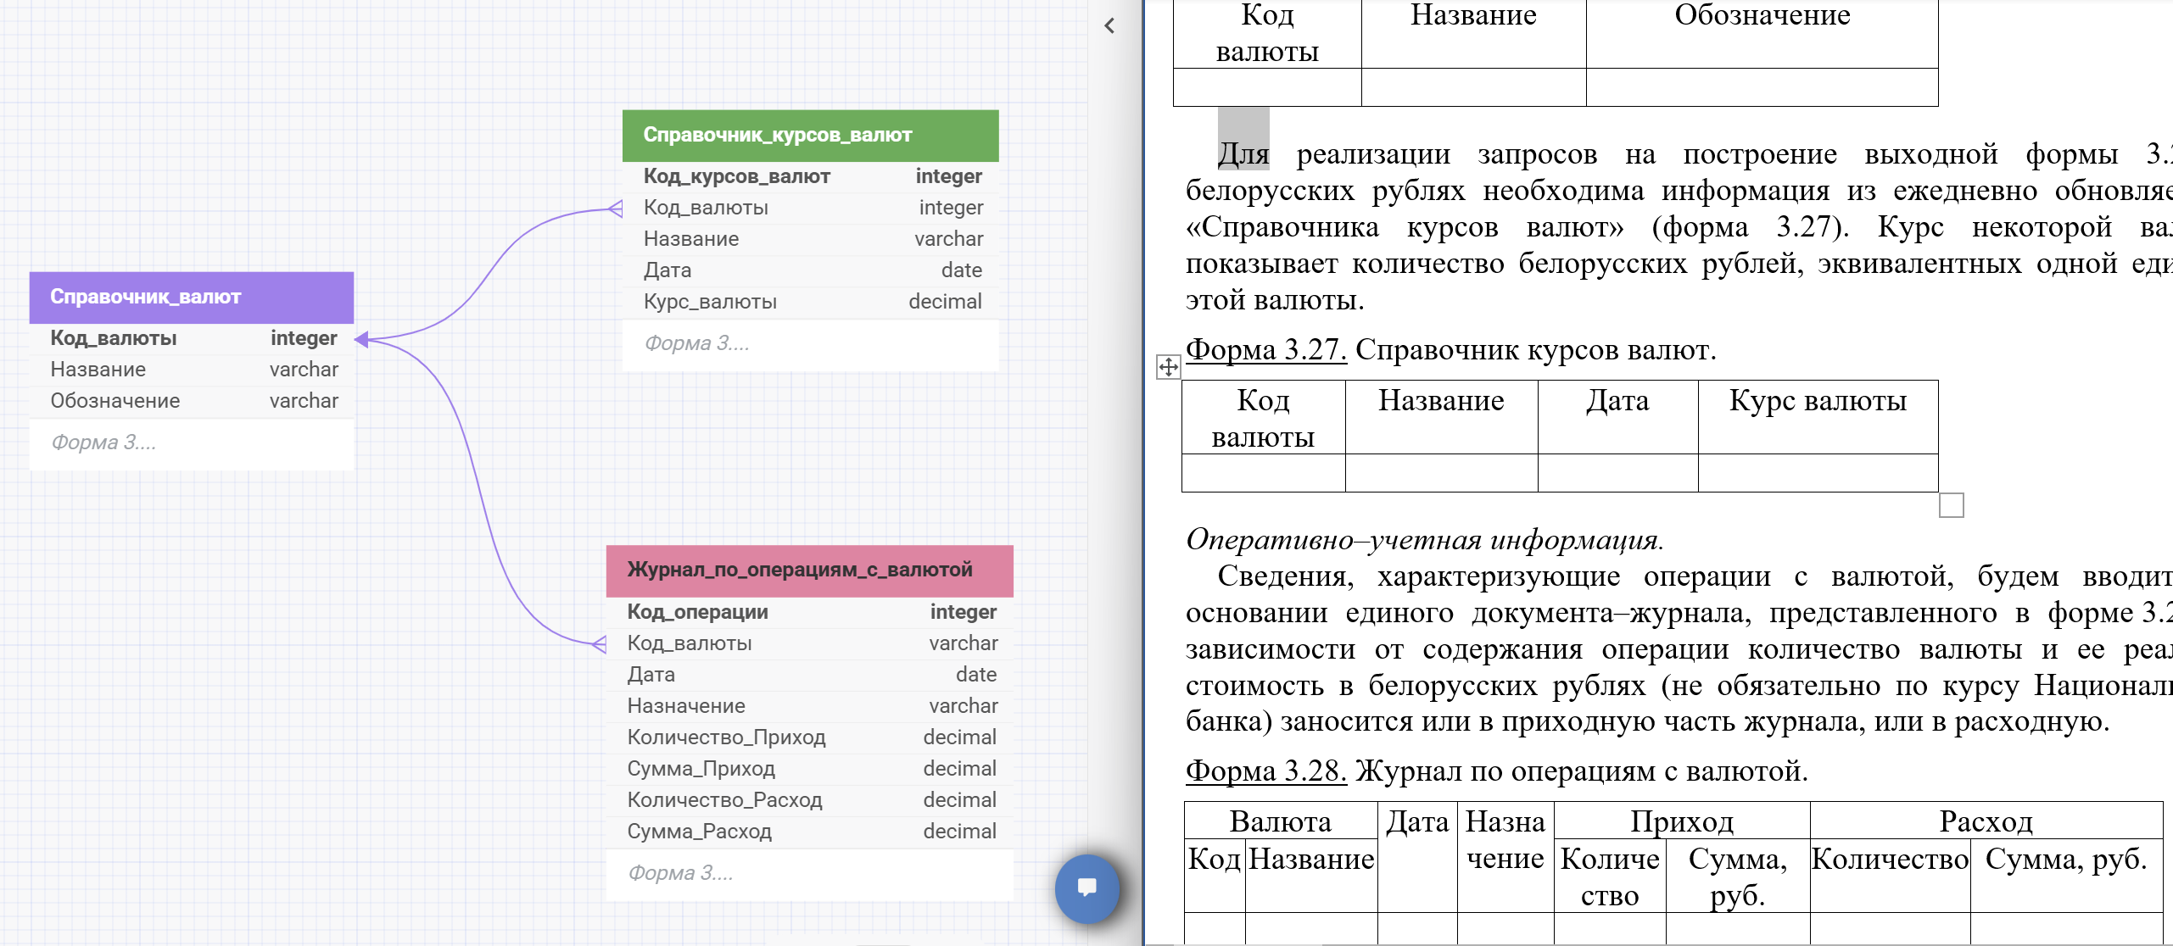
С помощью экспорта в dbdesigner перевел схему в SQL код, после чего создал новую бд, отредактировал запрос(изменил параметры величин) и выполнил его:

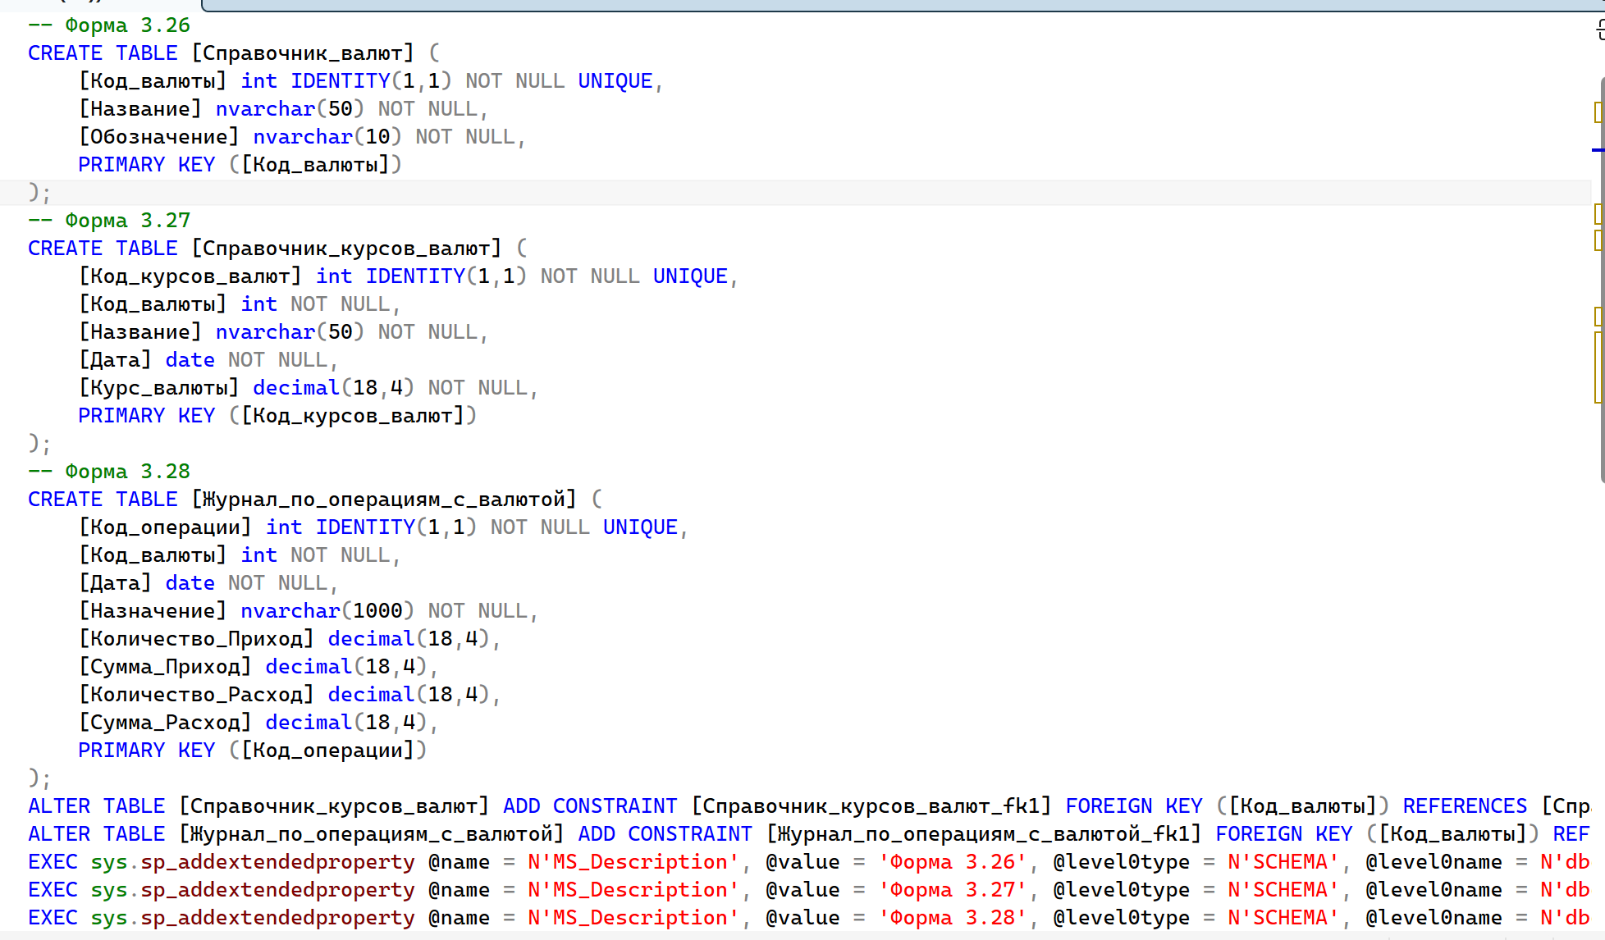

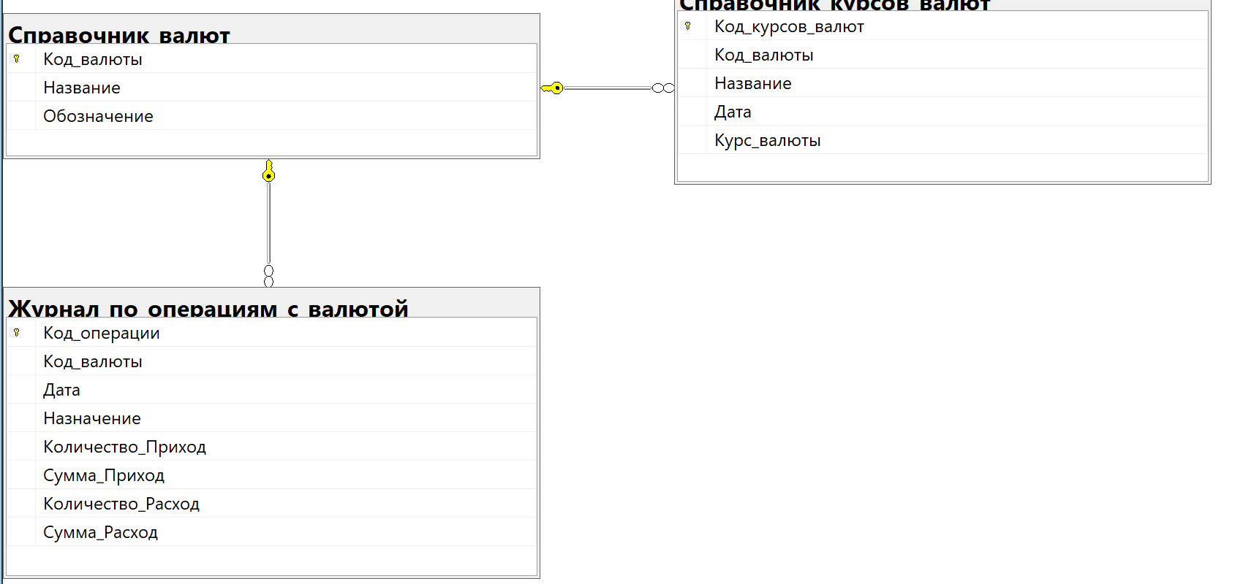

Написал первый запрос
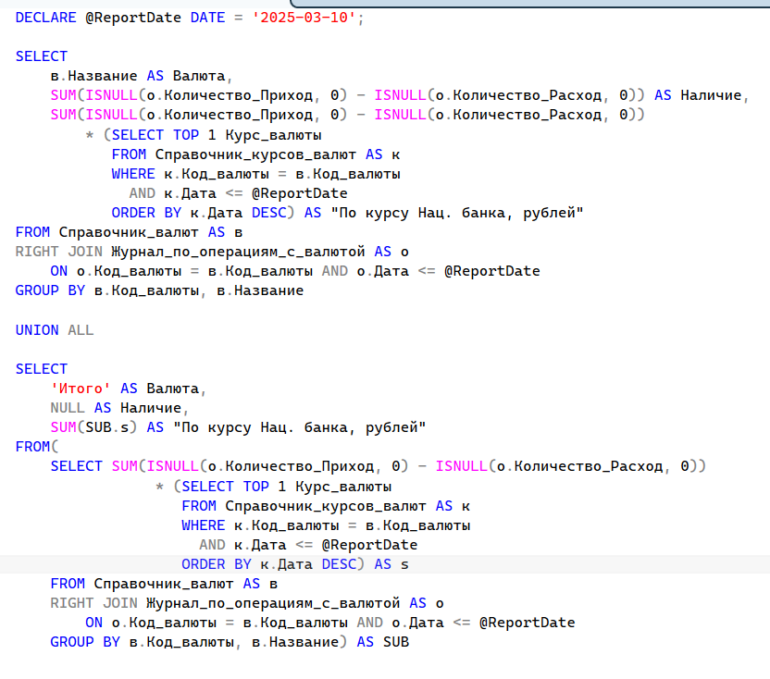
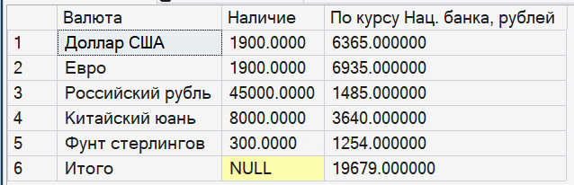

Второй запрос:
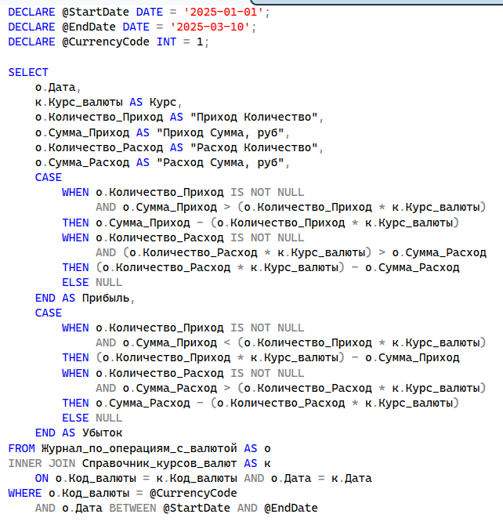
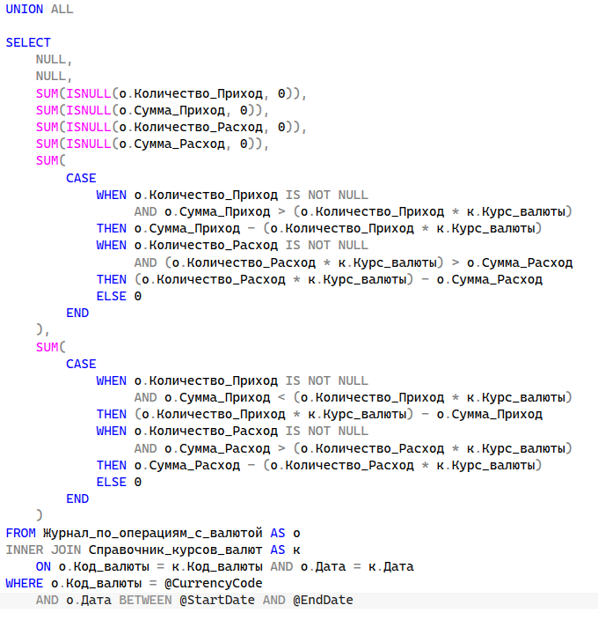
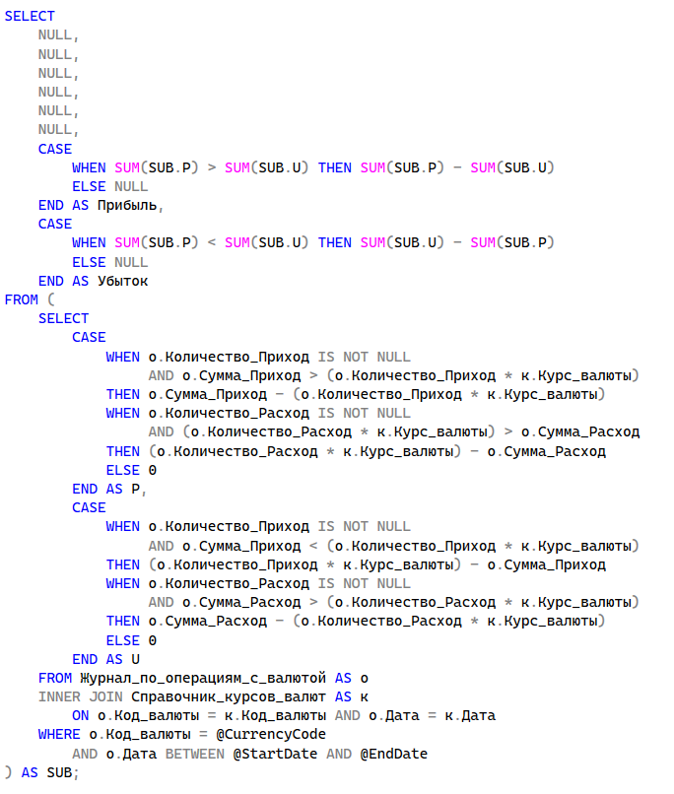
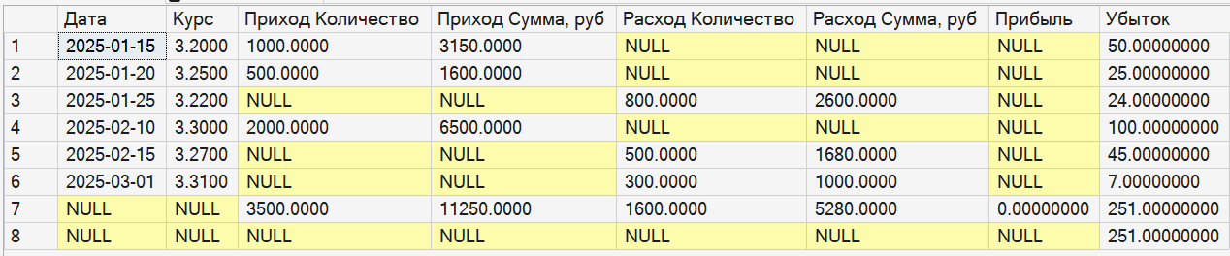
Доп. запросы:
- Показать все операции с валютой за 15 дней до даты
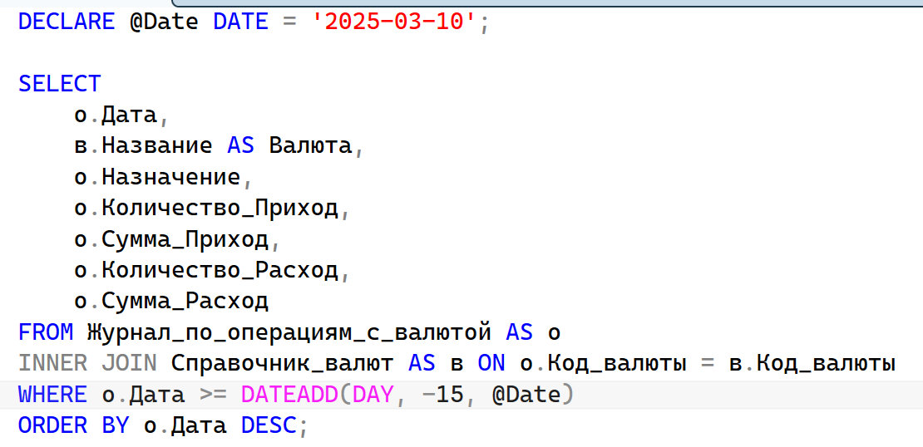
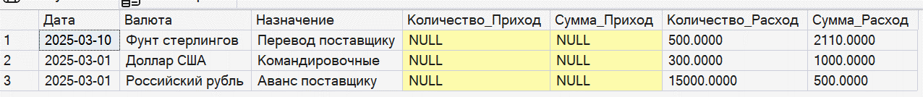
- Показать только приходные операции по заданной валюте
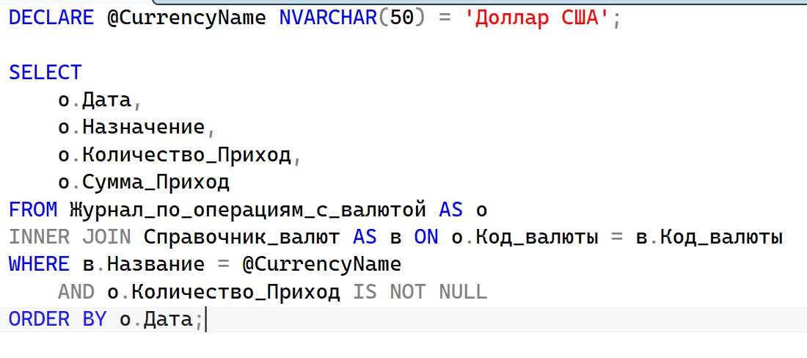
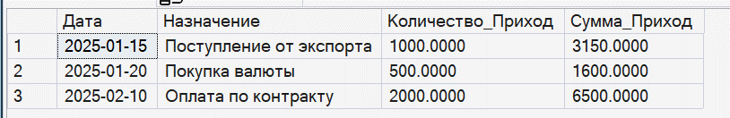
- Показать только расходные операции по заданной валюте
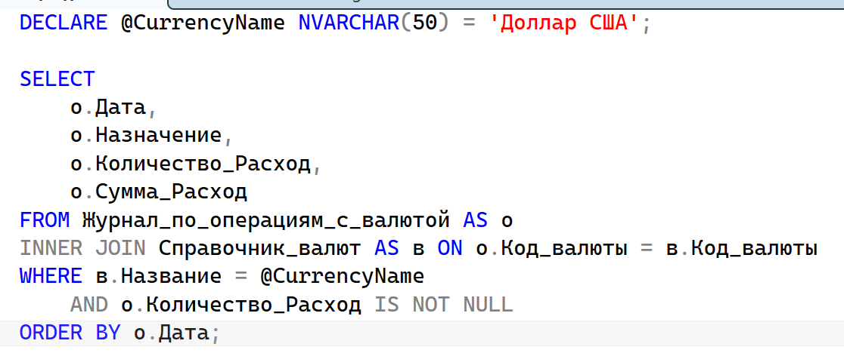
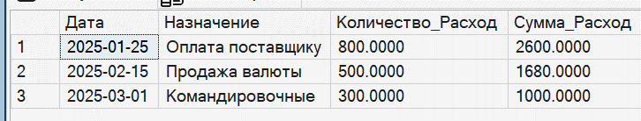
4. Посчитать общий приход и расход по каждой валюте (в валюте)
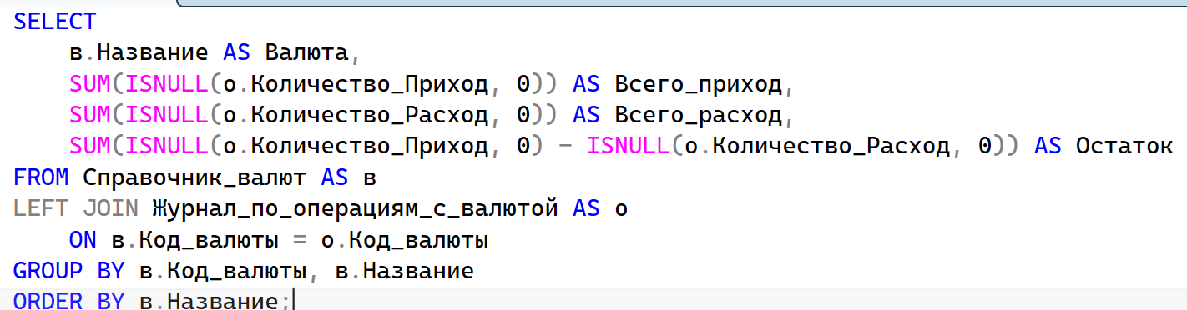
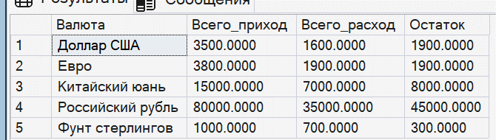
5. Посчитать общий приход и расход по каждой валюте (в рублях)
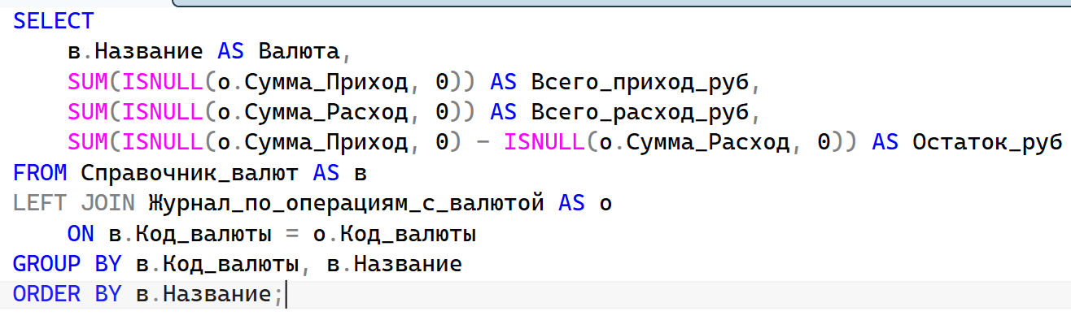
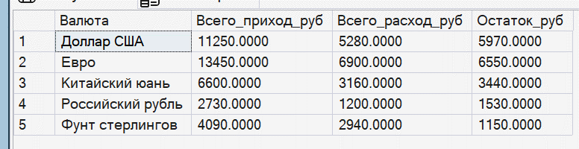
6. Найти операции с максимальной суммой (топ-5)
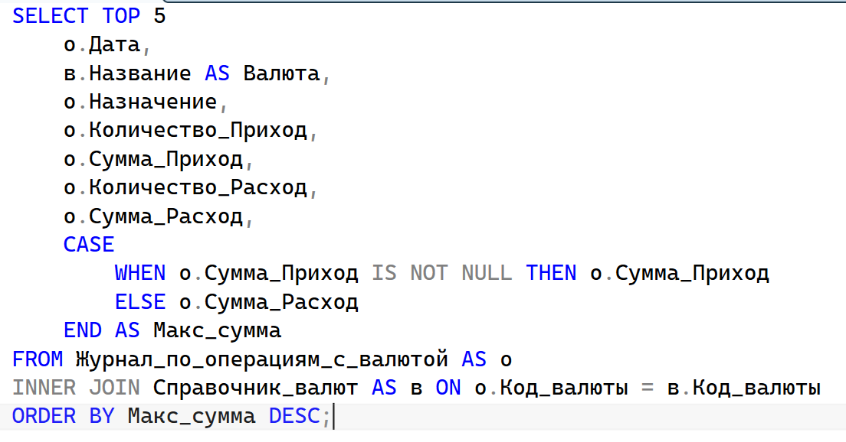
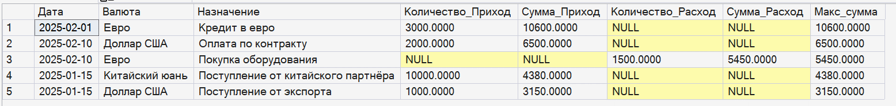
7. Показать динамику курса заданной валюты
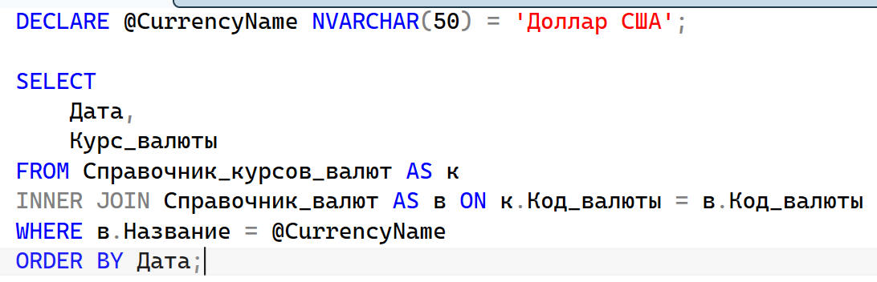
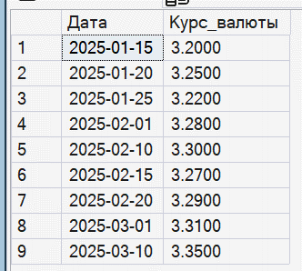
8. Показать операции, где сумма прихода или расхода превышает заданное значение
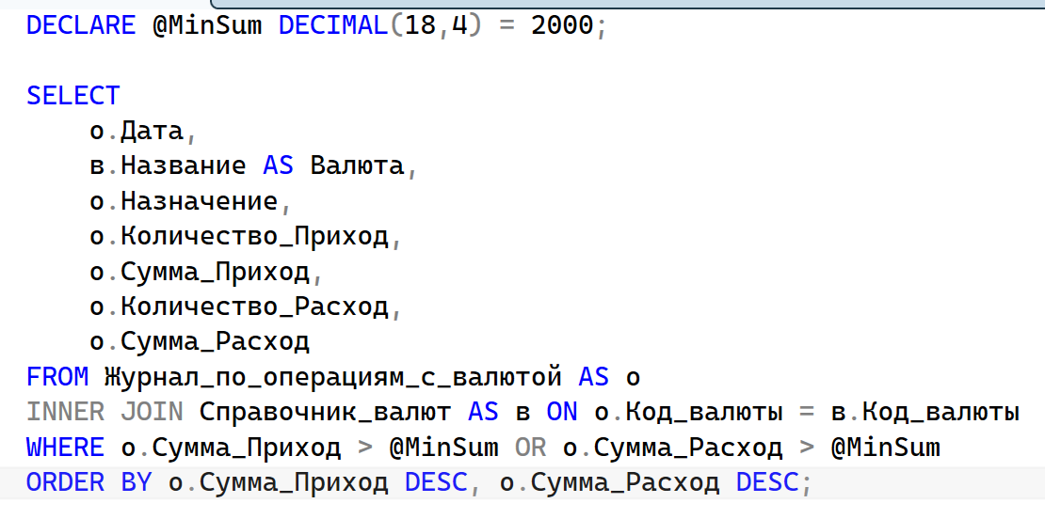
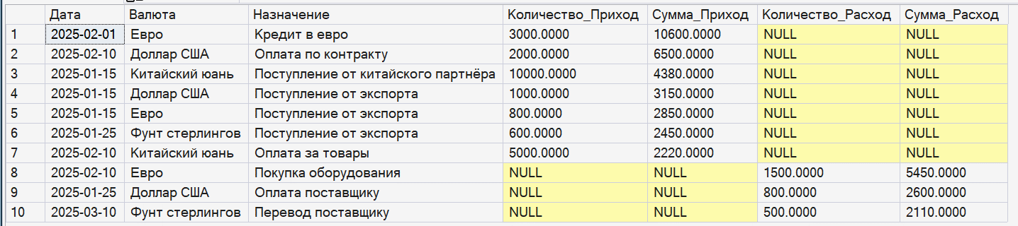
9. Показать операции по заданной валюте за определенный месяц
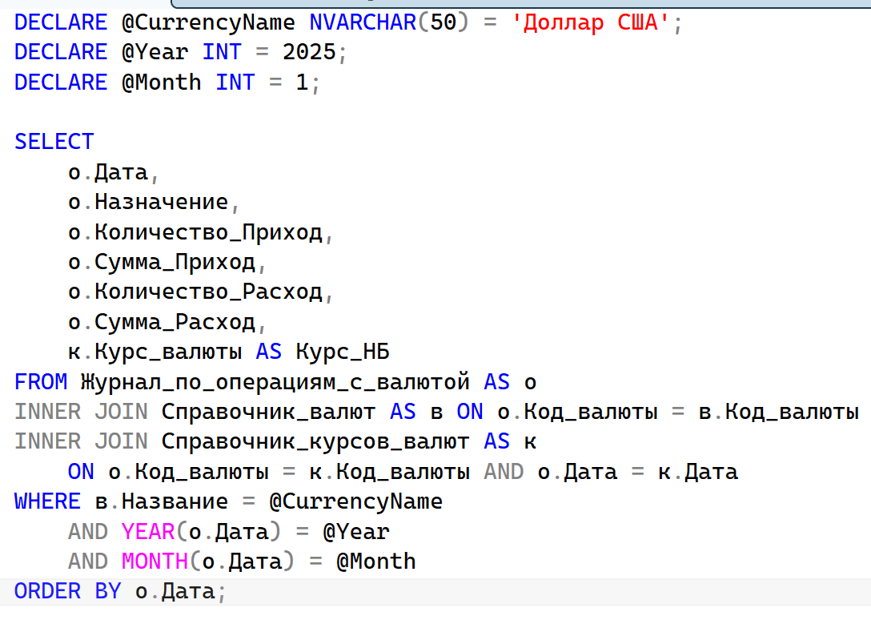
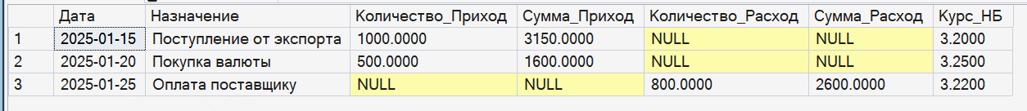
10. Посчитать количество операций по каждой валюте
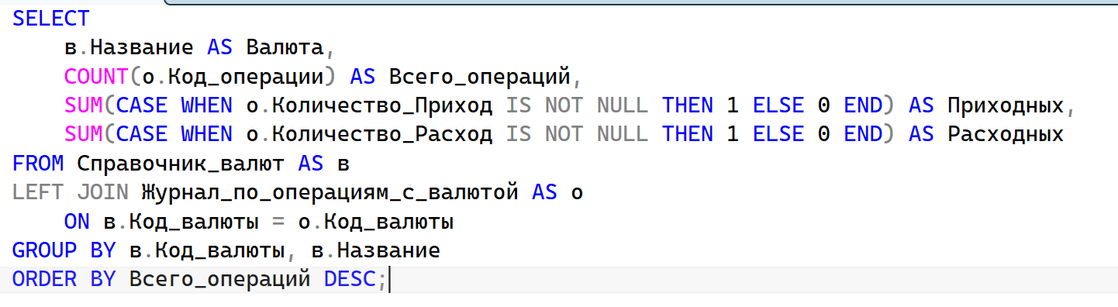
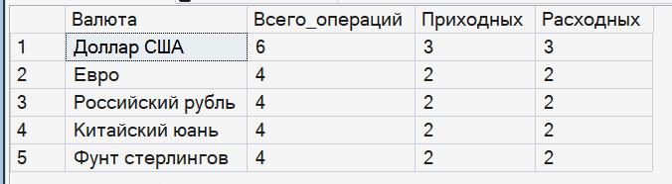

Король Д.Е.
Группа №5

